玉溪市科学技术协会

〔2020〕－003

关于组织开展玉溪市2020年公民科学素质提升行动暨“科普+战疫”新型冠状病毒肺炎科普知识网络有奖竞答活动的通知

各县区科协，市全民科学素质工作领导小组各成员单位、各学会（协会、研究会）：

为贯彻落实习近平总书记“坚决打赢疫情防控阻击战”指示精神，进一步落实“坚定信心、同舟共济、科学防治、精准施策”的方针，充分发挥科普主阵地作用，利用线上渠道加大新型冠状病毒肺炎科普宣传普及力度，让公众掌握新型冠状病毒肺炎防控科学知识和有效方法，切实提高公民科学素质。经市科协研究决定在疫情防控期间开展由玉溪市科协主办，澄江县科协、澄江厚德文化传媒有限责任公司承办，云南澄江莲心食品有限公司赞助的“玉溪市2020年公民科学素质提升行动暨“科普+战役”新型冠状病毒肺炎防疫科普知识微信有奖竞答活动。现将相关事项通知如下：

1. 活动时间

2020年2月14日至3月4日止。

1. 参与方式
2. 扫描玉溪市科学技术协会微信公众号、“科普+战疫”科普知识有奖竞答微信公众号或“科普澄江”微信公众号参与答题；
3. 可点击别人分享的链接进入参与答题竞赛。
4. 活动规则
5. 每人每天有3次答题机会；
6. 每次答题共10题，题目随机；
7. 答对7题即可获得抽奖机会。
8. 相关要求

为提高本次活动的公众参与率和覆盖面，请各县区科协积极组织广大市民，特别是“四大”重点人群参与；市全民科学素质工作领导小组各成员单位在组织本单位和下属相关单位人员参与的同时做好宣传工作；市直学会（协会、研究会）要积极组织会员及科技人员参与竞答活动。

1. 其他事项

其他未尽事宜，详见微信答题参赛规则。

市科协科普部联系人：冷健康 电话：13887761938

澄江县科协联系人：阮洪林 电话：13099891761

附：答题微信公众号

玉溪市科学技术协会微信公众号



玉溪市“科普+战疫”竞答微信公众号： 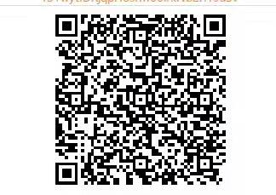

“科普澄江”微信公众号：

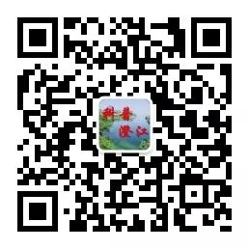



玉溪市科学技术协会

2020年2月14日